Câu 47: [2H2-1.3-4] (KSCL THPT NGUYỄN KHUYẾN LẦN 05 NĂM 2018-2019) Cho hình trụ có các đáy là hai đường tròn tâm và , bán kính bằng chiều cao bằng . Trên đường tròn đáy tâm lấy điểm , trên đường tròn tâm lấy điểm sao cho . Tính thể tích khối tứ diện theo ?
A. B. C. D.
Lời giải
Chọn D
Cách 1:
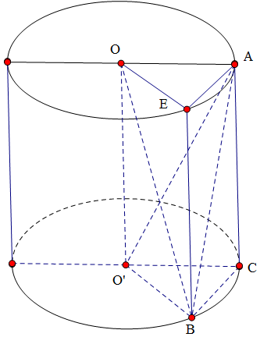
+ Dựng hình lăng trụ như hình vẽ
Nên . Khi đó
Vậy
Cách 2:
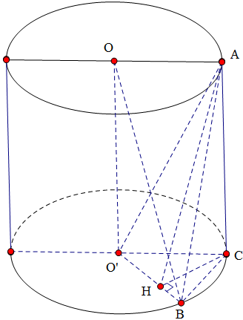
+ Ta có
+
+ , vì
Ta có (1). Mà (2)
Từ (1) và (2) ta có . Vậy
Câu 48. [2H2-1.4-4] Một cái phễu có dạng hình nón chiều cao của phễu là . Người ta đổ một lượng nước vào phễu sao cho chiều cao của cột nước trong phễu bằng (hình ). Nếu bịt kín miệng phễu rồi lật ngược phễu lên ( hình ) thì chiều cao của cột nước trong phễu gần với giá trị nào sau đây ?
A. . B. . C. D. .
Lời giải
Chọn B
Phễu có dạng hình nón, gọi là đỉnh, đáy là đường tròn tâm , bán kính
chiều cao .
Gọi là thể tích của khối nón có đỉnh , đáy là đường tròn tâm , bán kính .
Ta có
Gọi là trung điểm của đoạn ,là trung điểm của đoạn .Khi đổ nước vào phễu chiều cao của cột nước là .
Gọi là thể tích của khối nón có đỉnh , đáy là đường tròn tâm , bán kính .
Thể tích nước là
Khi bịt kín miệng phễu rồi lật ngược phễu lên, chiều cao của cột nước là .
Gọi là thể tích của khối nón có đỉnh , đáy là đường tròn tâm , bán kính
Ta có
Ta có vuông tại và vuông tại có
và đồng dạng
Do đó
Câu 46: [2H2-2.2-4] (LIÊN TRƯỜNG THPT TP VINH NGHỆ AN NĂM 2018-2019) Cho hình chóp có đáy là tam giác vuông cân tại , , . Biết khoảng cách từ đến mặt phẳng bằng . Tính thể tích mặt cầu ngoại tiếp hình chóp .
A. . B. . C. . D. .
Lời giải
Chọn D
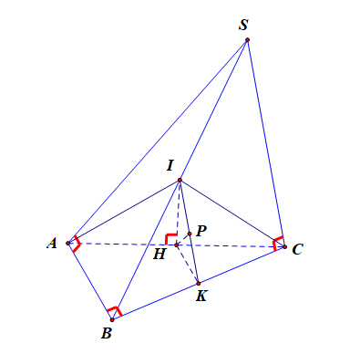
Gọi lần lượt là trung điểm của cạnh và
Mặt khác, theo giả thiết ta có lần lượt là các tam giác vuông tại và
là tâm mặt cầu ngoại tiếp hình chóp
Mặt khác: vuông tại là tâm đường tròn ngoại tiếp
Ta có:
Gọi là trung điểm của cạnh
Lại có:
Mặt khác: theo giao tuyến
Trong , gọi tại
Xét
Xét . Vậy
Câu 47: [2H2-2.6-4] (THPT CHUYÊN THÁI NGUYÊN LẦN 01 NĂM 2018-2019) Cho khối nón có độ lớn góc ở đỉnh là . Một khối cầu nội tiếp trong khối nối nón. Gọi là khối cầu tiếp xúc với tất cả các đường sinh của nón và với ; là khối cầu tiếp xúc với tất cả các đường sinh của khối nón và với ;… ; là khối cầu tiếp xúc với tất cả các đường sinh của nón và với . Gọi ,… lần lượt là thể tích của khối cầu và là thể tích của khối nón. Tính giá trị của biểu thức
A. . B. . C. . D. .
Lời giải
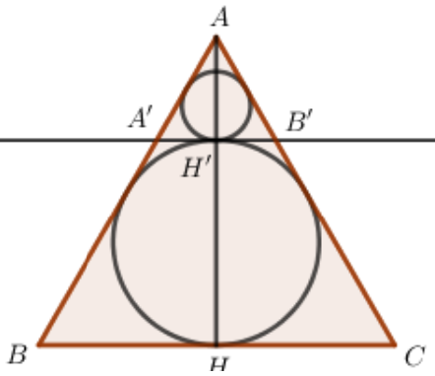
Thiết diện qua trục của hình nón là một tam giác đều cạnh . Do đó bán kính đường tròn nội tiếp tam giác cũng chính là bán kính mặt cầu nội tiếp chọp là
Áp dụng định lí Ta-Let ta có:
Tương tự ta tìm được .
Tiếp tục như vậy ta có
Ta có
Do đó
Đặt
Đây là tổng của CSN lùi vô hạn với công bội
Vậy
Câu 35: [2H2-1.4-4] (CHUYÊN PHAN BỘI CHÂU NĂM 2018-2019) Tại trung tâm một thành phố người ta tạo điểm nhấn bằng cột trang trí hình nón có kích thước như sau: đường sinh bán kính đáy Biết rằng tam giác là thiết diện qua trục của hình nón và là trung điểm của Trang trí một hệ thống đèn điện tử chạy từ đến trên mặt nón. Định giá trị ngắn nhất của chiều dài dây đèn điện tử.
A. . B. . C. . D. .
Lời giải
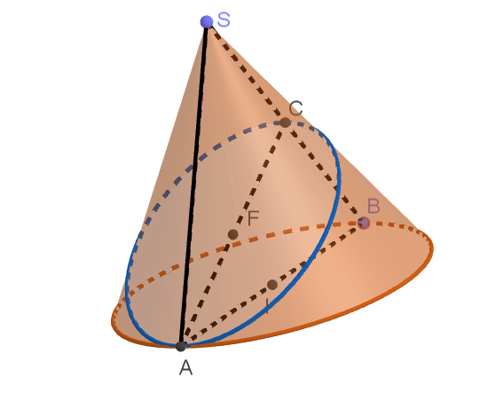
Ta có: cân và đều
Diện tích xung quanh hình nón là
Vẽ đi qua và vuông góc với Mặt phẳng cắt hình nón theo thiết diện là một Elip
Khi đó, chiều dài dây đèn điện tử ngắn nhất chính là chiều dài dây cung trên Elip.
* Ta dùng phương pháp trải hình ra sẽ thấy ngay như sau
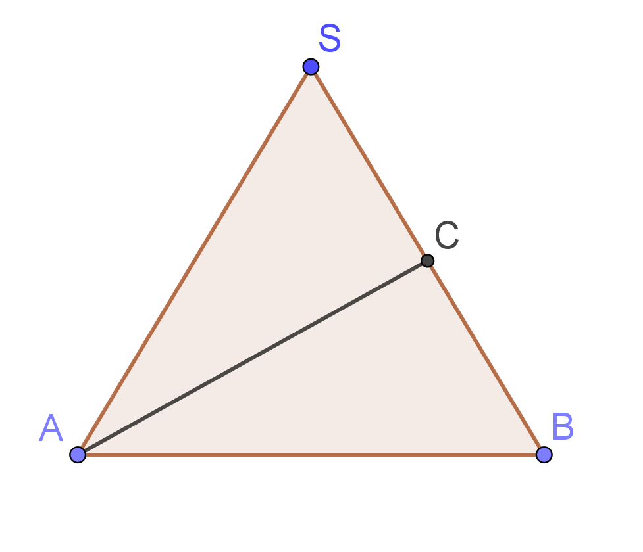
Hình trải dài là một hình quạt với là độ dài nửa đường tròn và
Vậy vuông tại và
Câu 42: [2H2-2.2-4] (CHUYÊN ĐHSP HÀ NỘI NĂM 2018-2019 LẦN 01) Cho hình chóp có ,, , . Gọi là trung điểm cạnh . Bán kính mặt cầu ngoại tiếp hình chóp là
A. B. C. D.
Lời giải
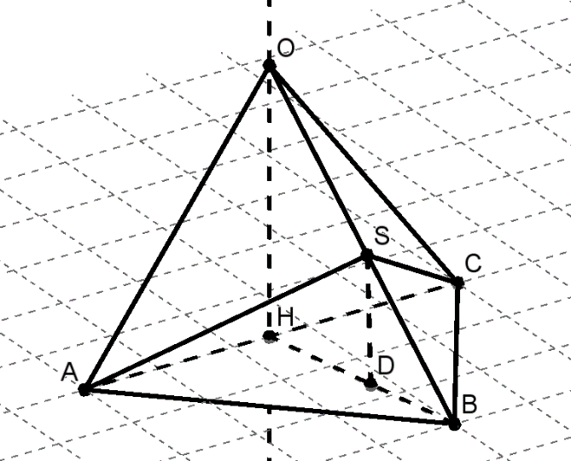
Xét đều nên cạnh .
Xét vuông tại O nên .
Xét có..
Xét có nên tam giác vuông tại tâm đường tròn ngoại tiếp tam giác là trung điểm của cạnh .
Lại có hình chóp có nên .
Xét hình chóp có là trục đường tròn ngoại tiếp đáy, trong tam giác kẻ trung trực của cạnh cắt tại thì là tâm mặt cầu ngoại tiếp hình chóp, bán kính .
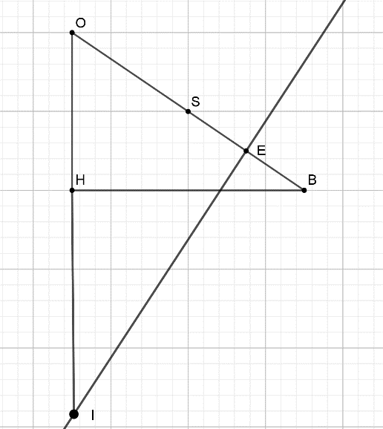
Xét có ,cạnh .
.
Xét vuông tại E: .

